MIT044

Especificação de Personalização

**Descrição do Projeto**:

**Código do Projeto**:

**Atividade**: **DESCONTOS GESTÃO DE CONTRATOS**

**Data: 12/05/2021**

D

aa

**Sumário**

1. Dados Gerais 3

2. Dados da Personalização 3

3. Especificação da Personalização 3

4. Aprovação 4

# Dados Gerais

|  |
| --- |
|  |
| N° Contrato: |
| Produto: PROTHEUS 12 |
| Gerente/Coordenador Projeto - Cliente: Marcellus Mendes |
| Gerente/Coordenador Projeto - Solvs: Halisson Tamborelli |

# Dados da Personalização

|  |
| --- |
| **Dados da Personalização** |
| **Extra Projeto: Sim** **Não** |
| **Qtd. Horas:** |
| **Criticidade para Implementação (*):  Alto Impacto**  **Médio Impacto  Baixo Impacto** |
| **Responsável no Cliente:** |
| **Responsável na TOTVS: Juliano Lima** |

(*) Alto Impacto: Não é possível implementar sem a modificação no software;

Médio Impacto: É possível implementar com entrega das modificações após a implementação;

Baixo Impacto: É possível implementar sem a modificação no software.

# Especificação da Personalização

Na Zanlorenzi, o módulo de Gestão de Contratos será utilizado para controlar e gerar os descontos financeiros provenientes dos contratos com clientes, através da rotina padrão de medições (CNTA121).

Deverá ser cadastrado todo o cabeçalho do contrato (Tabela CN9), com o tipo de contrato de vendas, com a devida vigência e campos obrigatórios padrões. Na planilha do Contrato (Tabela CNA – Cabeçalho da planilha e Tabela CNB – Itens da planilha), será detalhado todos os descontos vinculados ao contrato cadastrado, por grupo de produtos, referente ao faturamento do cliente. Pelo padrão do sistema, na medição do contrato, cada planilha irá gerar um título de desconto (NCC) no módulo Financeiro, na rotina de contas a receber, onde o usuário realizará as devidas compensações com as notas de faturamento dos clientes, conforme padrão do sistema.

Segue os parâmetros padrões envolvidos na rotina de Medição:

MV_CNNATMD = 2007004 -> Natureza Financeira padrão dos descontos comerciais

MV_CNPREMD = ABT -> Prefixo do título gerado pela Medição

MV_CNTPTMD = NCC -> Tipo do título gerado pela Medição

MV_NMEDTIT = 2 -> Número do título gerado pela Medição (número da medição)

Será criado dois tipos de planilhas que poderão ser utilizados no cadastro de Contratos:

* Planilha de descontos por Nota: Deverá ser incluso nos itens da planilha, os tipos de descontos e percentuais a serem considerados no desconto a cada faturamento realizado ao cliente.

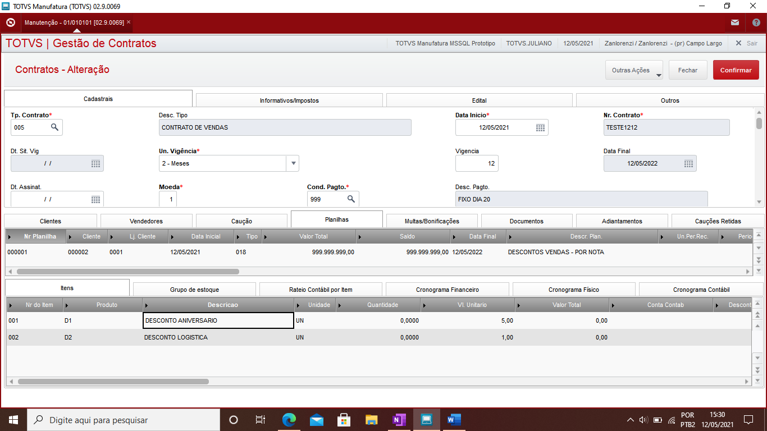

* Planilha de descontos por Período: Deverá ser informado nos itens desta planilha, os tipos de descontos e percentuais a serem considerados no desconto, em um determinado período a ser considerado na planilha, que visa “premiar” o cliente sobre o cresimento de compras, que poderá ser trimestral, semestral ou anual (CNB_XPERIOD), a partir da data inicial da planilha (CNA_DTINIC) informada pelo usuário. Deverá ser cadastrado também, na tabela CNB – Itens do contrato, as faixas progressivas dos descontos a serem considerados no período, ou seja, quando o cliente atingir o faturamento da faixa, o sistema deverá gerar a medição com o percentual pertencente à faixa atingida, para este tipo de planilha. Exemplo:

Faturamento no Período Desconto a ser aplicado

Até R$ 100.000,00 1%

Até R$ 200.000,00 2%

Até R$ 300.000,00 3%

Será criado nos itens da planilha do contrato, campo customizado CNB_XALC (Sim/Não/Ambos) para o usuário informar na inclusão do contrato, em ambos os tipos de planilhas, se o item do desconto será aplicado para o grupo de produtos alcoólicos ou não alcoólicos, relativos ao faturamento, e já classificado no cadastro produto no campo B1_TPCONTR, onde a customização deverá gerar as medições, considerando o grupo do produto faturado:

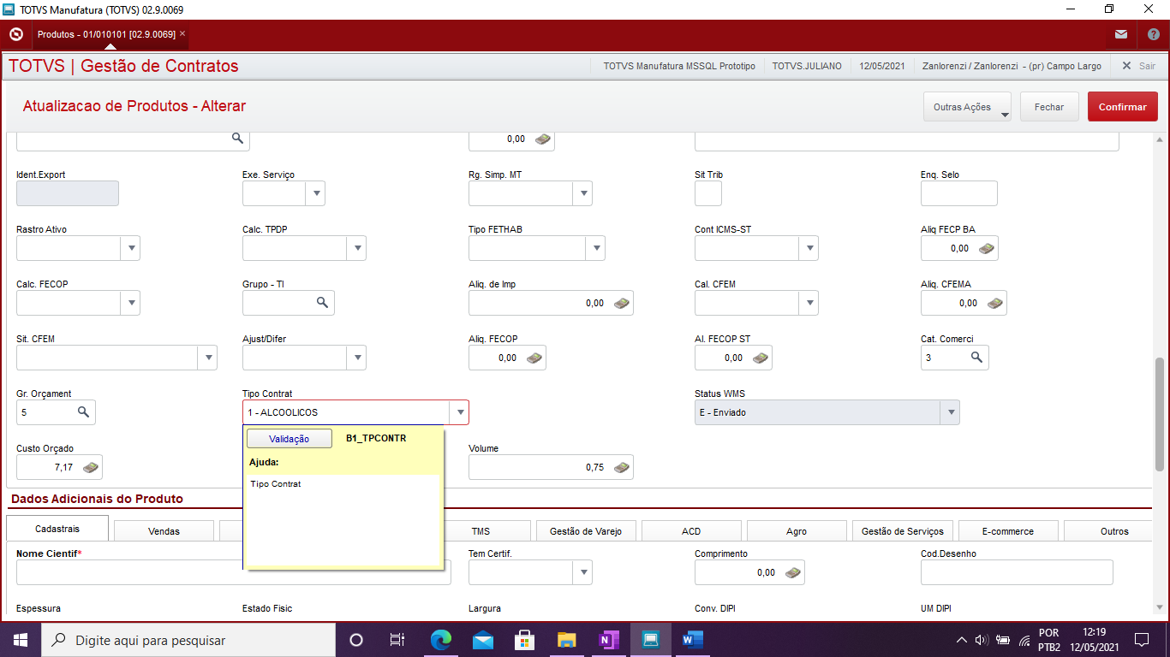

Deverá ser criado o campo customizado CNB_XBRUTO, para a customização verificar se o percentual a ser aplicado na medição, deverá ser o valor bruto ou líquido da nota fiscal de saída. Caso seja o valor líquido, deverá ser verificado quais impostos serão considerados: ICMS, ICMS ST, PIS, COFINS, Fundo de Pobreza, haverá campos específicos criados na tabela CNB para estes impostos, com conteúdo “Sim/Não” para a customização considerar ou não os impostos no cálculo do desconto.

* CUSTOMIZAÇÃO

Deverá ser criado um Job, para o sistema verificar diariamente, todos os faturamentos gerados para os clientes (TES que geram duplicatas -> F4_DUPLIC=SIM”) que possuem contratos cadastrados (Tabela CN9), com situação vigente (CN9_SITUAC=05). Assim, deverá ser gerado automaticamente as medições dos contratos (Rotina CNTA121), conforme as regras cadastradas nas planilhas dos contratos, sendo :

1. CNB_VLUNIT= Percentual a ser aplicado sobre o total do faturamento, por nota fiscal de saída.
2. CNB_XALC = Verificação se o percentual será aplicado para o Grupo de produtos Alcoólicos
3. CNB_XBRUTO = Base de cálculo do desconto (Valor Bruto ou líquido da Nota)
4. No caso de valor líquido, o usuário deverá indicar em quais impostos deseja ser retirado do cálculo do desconto. Foram levantados os impostos: IPI, ICMS ST, PIS/COFINS/CSLL, Fundo de Pobreza. Será criado para cada imposto, campo customizado (Sim/Não), para o usuário indicar os impostos a serem considerados no cálculo do desconto.

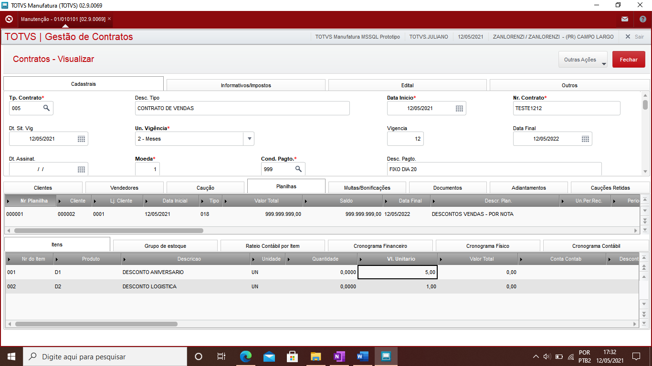

* Criação dos parâmetros:

MV_XPLAND: Código do tipo de planilha (Tabela CNL) a ser considerada pelo Job para gerar descontos comerciais diários.

MV_XPLANP : Código do tipo de planilha (Tabela CNL) a ser considerada pelo Job para gerar descontos comerciais por período., conforme cadastro da tabela CNB – Itens dos contratos.

* Deverá ser criado também, no botão Outras Ações da rotina CNTA300 – contratos, uma consulta em tela do contrato selecionado, em formato de tabela, com parâmetros de data início e data fim, referente aos faturamentos realizados para o cliente no período selecionado pelo usuário. Deverá ser listado as notas faturadas por ordem de emissão, por produto e valor (Bruto e líquido). Exibir também, em colunas individuais, os impostos incidentes na nota de saída. Esta consulta deve ter a opção para exportar para o MS/Excel, para fins de conciliação.
* A data de vencimento do título a ser gerado no financeiro pela rotina CNTA121 de medição, campo (CXN_DTVENC), deverá ser tratado na customização para considerar a condição de pagamento informada no contrato (CN9_CONDPG).

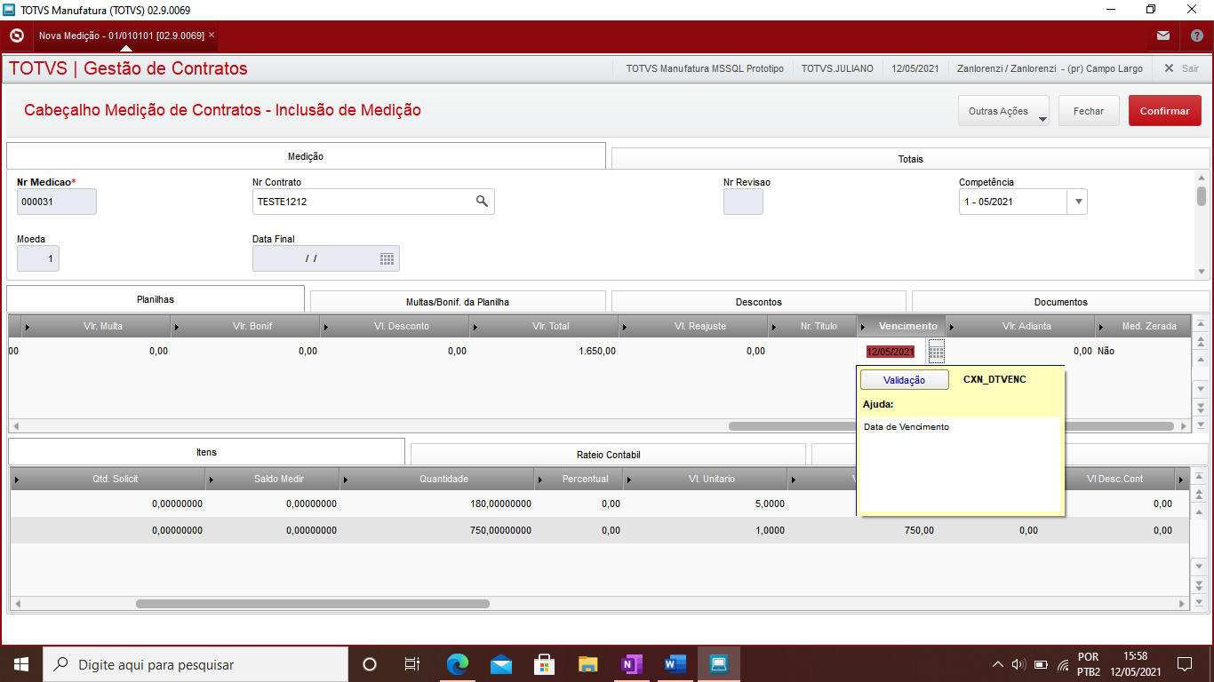

* No campo de observações da medição (CND_OBS), deverá ser gravado pela customização, a informação do número e item da nota fiscal de saída, que originou a medição. No caso da medição da planilha por período, deverá informado “Desconto por período do contrato”.
* Para os casos de cancelamentos de notas de saída, após a customização ter gerado o desconto pela medição do contrato, a própria customização deverá estornar e excluir a medição pelo processo padrão da rotina CNTA121. Assim o título de desconto será automaticamente excluído do módulo financeiro.
* As customizações serão disponibilizadas em ambiente homologação, para a devida validação pelos usuários chaves do processo.

# Aprovação

|  |  |  |
| --- | --- | --- |
| **Aprovador por** | **Assinatura** | **Data** |
|  |  |  |
|  |  |  |